AFRIKAANS SONDER GRENSE VOLKSVERHAAL GRAAD 9
DOEDEROMANDRO oorvertel deur Wendy Maartens

VRAE:

1.1 | Waarna verwys die titel van die verhaal?
1.2 | Beskryf die gedrog. |  | 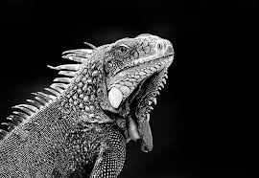
1.3 | Wat is die agtergrond van hierdie verhaal?
1.4 | Watter werk het die pa gedoen?
1.5 | Wat is die name van die kinders?
1.6 | Haal EEN woord aan wat sê dat die vrou se man oorlede is.
1.7 | Hoe het hul pa hul huis gebou?
1.8 | Wat was die kinders se gunsteling speletjie?
1.9 | Noem die gevare waarvoor die seuns bang was?
1.10 | Watter tipe konflik word deur hierdie gevare veroorsaak?  Kies die korrekte woord tussen hakies: (Innerlike/uiterlike) konflik.
1.11 | Waarom wou niemand die gedrog se naam sê nie?
1.12 | Noem EEN karaktertrek van die gedrog?
1.13 | Wat het hul pa elke aand gedoen terwyl hy geleef het?
1.14 | Van watter storie het hul die meeste gehou?
1.15 | Wat het die Doederomandro snags (in die aand) en bedags(in die oggend) gedoen?
1.16 | Wat wou die Doederomandro graag met die gesin doen?
1.17 | Vir wie het die dierasie/gedrog eerste gevang?
1.18 | Waarom het die gedrog die pa opgevreet?
1.19 | Wat het die Doederomandro uitgespoeg?
1.20 | Hoe het die gesin gevoel nadat die pa dood was? Noem TWEE dinge.
1.21 | Hoe het die ma by die krans afgekom?
1.22 | Waarom was dit bedags veilig vir die kinders om in die agterplaas te speel?
1.23 | Hoe het die kinders geweet dat hul ma van die dorp af terug is?
1.24 | Waarom was die seuns altyd opgewonde wanneer hul ma van die dorp af terugkom?
1.25 | Hoe het die ma hul beloon omdat hulle so fluks is?
1.26 | Waarom het die seuns veral hul pa snags verlang?
1.27 | Hoe het die Doederomandro die seuns uitoorlê? 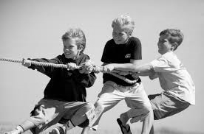
1.28 | Verduidelik wat met die volgende bedoel word “pens en pootjies”.
1.29 | Kies die foto/prent in KOLOM B wat by die naam in KOLOM A pas.
 | KOLOM A |  |  |  | KOLOM B
1.29.1 | Ali | A
1.29.2 | Faizel | B |  |  | 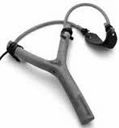
1.29.3 | Achmat | C
1.30 | Waarom het die weduwee gehuil?
1.31 | Beskryf wat haas gedoen het om die seuns terug te kry? 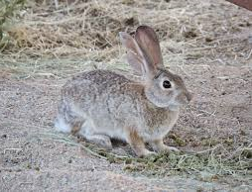
1.32 | Wat het Leeu gedoen om die seuns te bevry?
1.33 | Waarom het hierdie storie ’n gelukkige einde?
 | 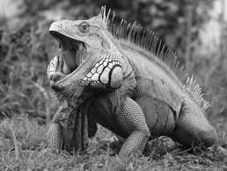
1.34 | Wie is die held in hierdie verhaal?
1.35 | Kies die korrekte Beeldspraak/Stylfiguur in KOLOM B wat by die aanhaling in KOLOM A pas.
 | KOLOM A |  |  | KOLOM B
1.35.1 | “Die nuus versprei soos veldbrand deur die berg.” |  |  | Klanknabootsing
1.35.2 | “Kapoink! Spoeg die Doederomandro Achmat se kettie uit.” |  |  | Beklemtoning
1.35.3 | “…en bly morsdood onder lê. |  |  | Vergelyking

ANTWOORDE
1.1 | Dit verwys na ’n groot monster wat ’n gevaar vir die diere en mense was wat bo-op die Tafelberg gewoon het.
1.2 | Hy was ’n gedrog met ’n skubberige lyf, likkewaanstert en gesplete tong.
1.3 | ’n Kliphuis op ’n hoë krans teen Tafelberg.
1.4 | Hy was ’n boswagter.
1.5 | Faizel, Ali en Achmat.
1.6 | “dood”
1.7 | Stewig met dik mure.
1.8 | Wegkruipertjies
1.9 | Slange, skerpioene, luiperds en die Doederomandro
1.10 | Innerlike
1.11 | Hulle was bang vir die gedierte.
1.12 | Hy het ’n verskriklike humeur gehad.
1.13 | Hy het vir hulle stories vertel.
1.14 | Die storie oor parmantige Hasie wat glad nie bang was vir die Doederomandro nie omdat hy die dier se towerspreuk geken het.
1.15 | Snags-Onder die deure gesnuffel  Bedags-Tussen die suikerkanne gesluip.
1.16 | Hy wou die gesin een vir een opvreet.
1.17 | Die boswagter.
1.18 | Hy het per ongeluk naby die Doederomandro se lêplek tussen die suikerkanne verbygestap.
1.19 | Hy het slegs twee skoenveters uitgespoeg.
1.20 | Eensaam en bang.
1.21 | Die seuns het haar met ’n tou teen die krans laat afsak.
1.22 | Die Doederomandro het nie sommer bedags uitgekom nie.
1.23 | Sy het gesing.
1.24 | Hul ma het altyd ekstra lekker kos gekook.
1.25 | Sy het vir elkeen ’n dik sny brood met skaapvet en bruinsuiker op gegee.
1.26 | Hul het sy slaaptydstories gemis.
1.27 | Hy het die spesiale liedjie geleer sing wat die ma gebruik het om die seuns te laat weet dat sy vir hul wag om die tou teen die krans op te trek.
1.28 | Geheel en al. Heeltemal. Met skoene en al.
1.29.1 | Ali | C
1.29.2 | Faizel | A
1.29.3 | Achmat | B
1.30 | Haar seuns was deur die Doederomandro opgevreet.
1.31 | Hy het die Doederomandro uitgelok deur sy towerspreuk op te sê. Hasie skiet toe ’n hand vol meel in sy oë en verblind die gedrog. Die gedierte het by die krans afgeval en gesterf.
1.32 | Hy het die gedierte se pensvel met sy nael oopgeskeur en die seuns en hul pa bevry.
1.33 | Die gesin was herenig en hulle hoef nie meer bang te wees vir die Doederomandro nie. Hulle was bevry.
1.34 | Hasie
1.35.1 | “Die nuus versprei soos veldbrand deur die berg.” | Vergelyking
1.35.2 | “Kapoink! Spoeg die Doederomandro Achmat se kettie uit.” | Klanknabootsing
1.35.3 | “…en bly morsdood onder lê. | Beklemtoning

